VUE的使用

## 安装node和npm

<https://www.liaoxuefeng.com/wiki/1022910821149312/1023025597810528>

## 利用vue-cli初始化一个vue项目

<https://www.jianshu.com/p/02b12c600c7b>

## 了解vue项目结构

### 外部资料

<https://blog.csdn.net/toBetterMe/article/details/88744241>

### 个人理解

着重了解下图中画圈的部分：

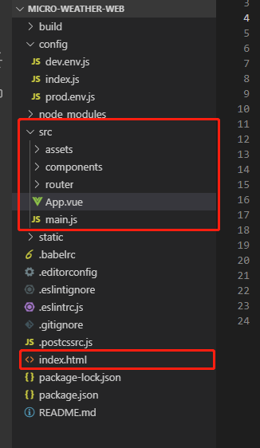

#### index.html:整个前端页面都是以这个为基础的

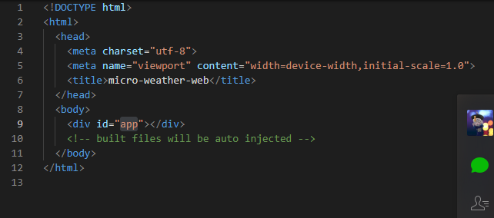

可以看到只有一个id为app的div，这个会在main.js中用到

#### Main.js:引入vue框架，路由设置，定义一个vue实例，和index.html建立关系

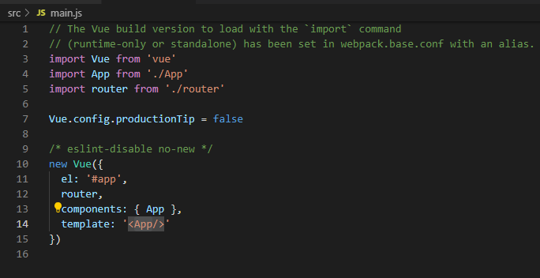

el: ‘#app’表示此vue对象作用与第一个id为app的组件

components: {App} 表示可以再当前文件中调用App组件

template: *** 表示用<App/>代替第一个id为app的组件

router：猜测是引入路由设置

#### App.vue:根组件

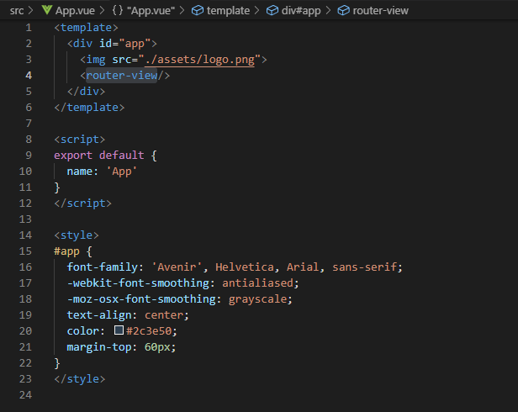

初始化这个项目之后，启动项目访问localhost:8080所看到的东西全部在这个里面

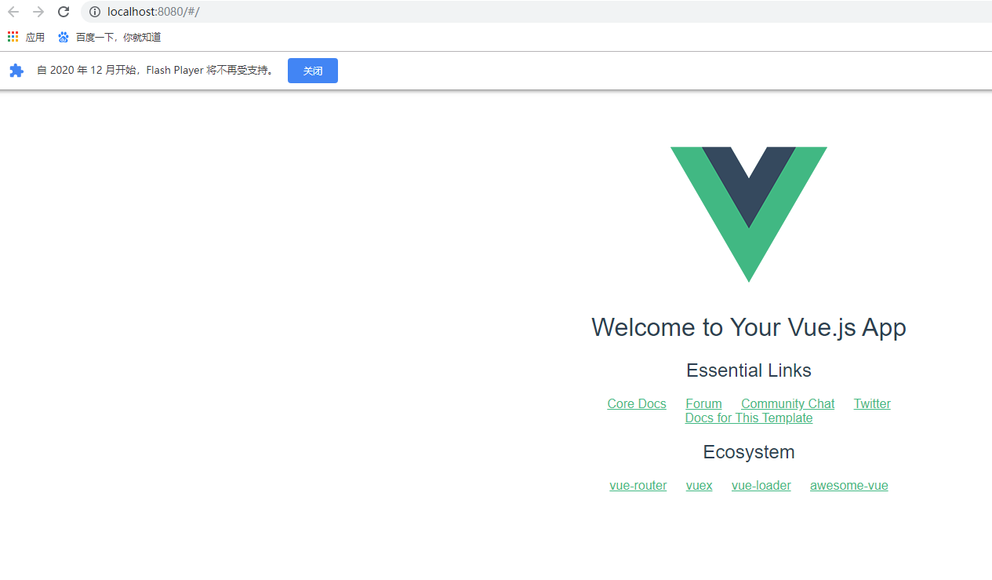

其中V字形图片是代码<img src="./assets/logo.png">

剩余的是代码<router-view/>，这段代码表示页面会根据路由选择渲染的组件，在文件router/index.js下有一个路由和组件之间的对应的关系。